
ROMA
Associazione Famiglie di Persone con Disabilità Intellettiva e/o Relazionale
Sede Legale/Amministrativa: Via Aurelia Antica 269/289 - 00165 Roma
C. Fiscale e P. IVA: 07009661005 - Personalità Giuridica n. 61/2002
Tel: 06.635263 - Tel. e Fax: 06.634785 - Sito web: www.anffasroma.eu
E mail: anffas.roma@tiscali.it - PEC: anffas.roma@postecert.it

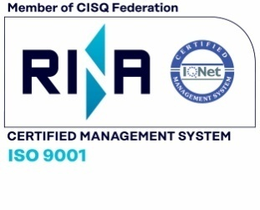

SOGGIORNI ESTIVI 2024 – RICERCA OPERATORI

ANFFAS ROMA ONLUS – Associazione Famiglie di Persone con Disabilità Intellettiva e Relazionale – sta organizzando i Soggiorni Estivi, come di consueto presso strutture alberghiere al mare o in collina, per due settimane a partire da sabato 3 agosto e domenica 4 agosto prossimo.
Pertanto, l’Associazione ANFFAS ROMA cerca Operatori, anche da formare, per l’assistenza e l’intrattenimento delle persone con disabilità beneficiarie dei suddetti Soggiorni Estivi, con contratto di collaborazione.

Ecco come contattare l’Associazione ANFFAS ROMA, per ogni informazione ulteriore:

E MAIL: anffas.roma@tiscali.it
TEL.: 06.635263 (Amministrazione)
CELL.: 340.4546357 (Coordinatrice e Psicologa: dott.ssa Silvia Bausano) (Coordinatore e Psicologo: dott. Alberto Anceschi).

Vi aspettiamo! Sarà anche un’occasione straordinaria di crescita personale e professionale.

